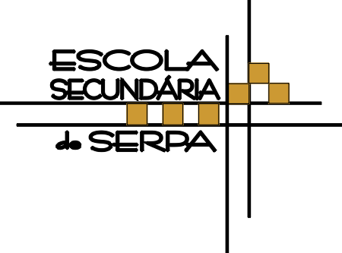
ESCOLA SECUNDÁRIA DE SERPA

FICHA DE AVALIAÇÃO DE HISTÓRIA -10ºAN0
Ano letivo 2025/2026 25/3/2026. Versão B
Observe atentamente todos os documentos A, B e C:
A. B. C.
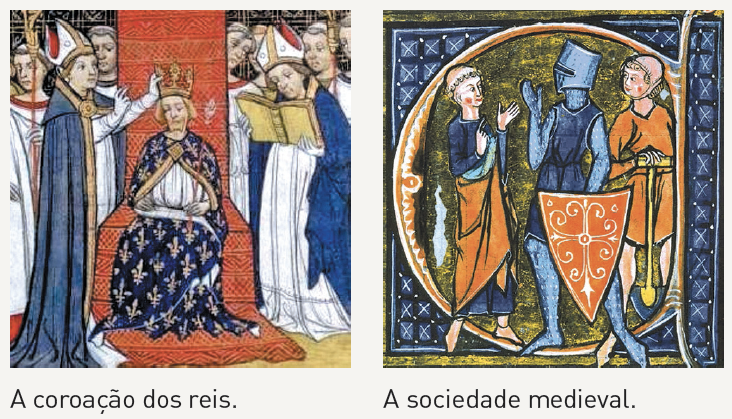
Os cristãos da [Idade Média] […] prostram-se perante o poder divino nas poses rituais de quem faz dádiva de si: […] ajoelham-se, mãos postas, esperando a recompensa, esperando ser sustentados paternalmente no outro mundo […]. Sabem que Deus julga, que o Cristo do último dia pronunciará as suas sentenças […]. O cristão julga por bem prestar então o juramento de fidelidade aos santos […]. As igrejas onde se celebravam batismos, onde se absolviam os mortos, tornaram-se, na verdade, no ponto de cristalização de pequenas sociedades fechadas, compostas pelos habitantes da paróquia […].
História da vida privada, Philippe Ariès, Georges Duby (dir.), Edições Afrontamento, Lisboa, 1990, pp. 39-40
1.Explicite dois aspetos que evidenciam a presença do Cristianismo na vida das populações do Ocidente medieval.
Um dos aspetos deve ser articulado com informações do documento 2A e o outro com o documento 2B.
2. A iluminura reproduzida no documento 2C representa a divisão tripartida da sociedade medieval. Associe os grupos referidos na coluna A com as respetivas funções, que constam na coluna B. Todas as funções da coluna B devem ser utilizadas. Cada função da coluna B só pode ser associada a um dos grupos da coluna A.
Coluna A | Coluna B
A - Clero  B- Nobreza  C- Povo | 1. Combatia, desempenhando funções militares e defensivas.  2. Rezava e estava associado a funções eclesiásticas.  3. Englobava os senhores laicos que possuíam a terra e exerciam domínio sobre as comunidades dependentes.  4. Trabalhava e contribuía para a manutenção dos outros dois grupos sociais.  5. Desempenhava funções administrativas e culturais porque os seus elementos faziam parte do grupo social mais culto.  6. Os que dele faziam parte estavam obrigados ao pagamento de impostos e a prestar serviços diversos aos privilegiados.  7. Possuía senhorios eclesiásticos e, para além das rendas e impostos, recebia a dízima.

GRUPO II – A AUTONOMIZAÇÃO E INDEPENDÊNCIA DE PORTUGAL NO CONTEXTO EUROPEU

Doc. 1 | O CONDADO PORTUCALENSE NA CONJUNTURA EUROPEIA DE EXPANSÃO – UMA ANÁLISE HISTORIOGRÁFICA
E o século XI, o século da fundação do nosso condado. […] Até então a Península retalhava-se por pequenos reinos que viviam isolados da política de além-Pirenéus […]. As levas de peregrinos […] em direção a Santiago de Compostela começam a desenhar um caminho francês de peregrinação. Em consentâneo, os cavaleiros franceses acorrem à Península para combater os muçulmanos. […]
[Sob] o governo de Afonso VI […] [a] corte transforma-se num polo de atração francesa. Cavaleiros da Borgonha e Aquitânia vêm para ajudar os peninsulares na luta contra o infiel […]. A conjuntura favorecia, aliás, esta mobilidade. Vivia-se um período de crescimento demográfico generalizado. Cresciam os braços para trabalhar a terra e a produção aumentava com novos arroteamentos; disponibilizavam-se mais homens a povoar novos espaços; melhoravam-se as técnicas agrícolas e artesanais; reanimava-se a vida urbana, ativava-se o comércio. Na nobreza, os filhos secundogénitos […], sem heranças, […] buscavam outras oportunidades. A aceitação da paz e trégua de Deus afastava-os das guerras internas e apresentava-lhes outros valores a defender […]. Estes contingentes […] reforçavam os exércitos peninsulares. Bem equipados com os seus cavalos e armaduras mais resistentes, dada a melhoria do trabalho do ferro, podiam responder melhor às investidas dos muçulmanos […]. Afonso [VI] apela à cristandade. Como alguns anos depois Urbano II apelará à defesa dos Lugares Santos, dominados pelos Turcos. O movimento e o espírito de cruzada atingem o Ocidente e o Oriente. […]
Muitos teriam vindo. Dois deixaram marca maior nos destinos de Portugal […]. Raimundo, filho dos condes da Borgonha, Henrique, filho da família mais importante dos duques da Borgonha. Ambos filhos segundos, que, fora da sua terra natal, buscavam a honra e o proveito. […] E […] a conjuntura política foi-lhe [a D. Henrique] também favorável […] e virá a governar, desde 1096, a Terra Portucalense, subtraída ao domínio de Raimundo. […] E eis Henrique posicionado no complexo xadrez político peninsular. Prestando vassalagem, em serviço militar e conselho, a Afonso VI até à morte deste, em 1109 […].
Maria Helena da Cruz Coelho, “A estruturação concelhia do Condado Portucalense – D. Henrique”, in Biblos, Revista da Faculdade de Letras, Volume LXXV, 2000 [adaptado]. A estruturação concelhia do Condado – Estudo Geral (estudogeral.sib.uc.pt [Consultado em 26-09-2020]).

1.Nomeie a designação atribuída ao processo levado a cabo na Península Ibérica para “combater os muçulmanos. […]” (Doc. 1, linha 3).
5

10

15

20
2.Observe as frases sublinhadas e partindo das mesmas explicite duas características da conjuntura europeia e peninsular que contribuiu para a autonomização e independência de Portugal.
As duas características devem conter excertos relevantes do documento 1.
GRUPO III – DO CONDADO PORTUCALENSE AO REINO DE PORTUGAL
Doc. 1 | O PAPEL DE D. HENRIQUE NA AUTONOMIA DO CONDADO
D. Henrique, vindo da Borgonha para a Península Ibérica, na busca de fama e proveito, encontrou em Afonso VI um suserano pródigo. Entregou-lhe este o governo de uma parte do seu reino e casou-o com uma sua filha. D. Henrique percecionou o jogo político peninsular. […] Na terra portucalense […] [fomentou], por entre as organizações sociais já existentes, sobremaneira de índole senhorial, uma outra de raiz popular. […] Ficou senhor das vilas de Guimarães e de Panóias, recebeu como aliados os seus burgueses, colheu réditos das suas atividades.
Na linha fronteiriça do Mondego, a sua aliança prioritária firmou-se com a cavalaria vilã […]. E com a presença desses guerreiros nas localidades ganhava-se a estabilidade necessária para atrair gente. […]. Então a luta contra os muçulmanos redimensionava-se […] era uma luta para reaver terra perdida, para fazer crescer um território, para aumentar a segurança e estabilidade dos cristãos […].
Maria Helena da Cruz Coelho, “A estruturação concelhia do Condado Portucalense – D. Henrique”, in Biblos, Revista da Faculdade de Letras, 1.ª parte da miscelânea em honra do Doutor Salvador Dias Arnaut, Volume LXXV, 2000, p. 57
[adaptado – consultado em 26/09/2020].
Doc. 2 | A AÇÃO DE D. AFONSO HENRIQUES
Em nome de Deus. Eu infante D. Afonso Henriques: Aprouve-me, por boa paz e boa vontade, fazer [bons foros] a vós, homens de Guimarães, porque me destes honra e apoio e me prestastes bom e fiel serviço […]. Autorizo o foro que vos deu meu pai e minha mãe e, além disso, dou-vos por foros que: em toda a minha terra não pagueis portagem; e o cavaleiro ou o vassalo de infanção ou qualquer homem que for ingénuo [i.e. livre] e vier morar em Guimarães, e aí fizer a sua casa, não dê fossadeira e a sua herdade e o seu haver seja livre e salvo […]. Esta carta foi escrita a 5 das calendas de Maio (27 de Abril), reinando D. Afonso em Leão. Eu Afonso Henriques firmei esta carta com a minha mão. Era de MCLXXVI (Ano de 1128) Confirmação por D. Afonso Henriques, em 1128, do foral outorgado pelo conde D. Henrique
5
5
1. Refira, com base no doc.1, duas razões que levaram cavaleiros de diferentes regiões da Cristandade a participarem no processo da Reconquista Cristã.

2. Transcreva um excerto do documento 1 que revele a relação política e pessoal entre Afonso VI e o conde D. Henrique.
3. Escolha a afirmação correta: a nova realidade política a que se refere a afirmação “Entregou-lhe este o governo de uma parte do seu reino […]” (Ddoc1), refere-se a :
a) atribuição do reino de Portugal ou b) Atribuiçãodo Condado Portucalense
4. Indique dois poderes que D. Afonso Henriques passou a exercer no Condado Portucalense.
Um dos poderes deve conter excertos relevantes do documento 2.
5. A afirmação “porque me destes honra e apoio e me prestastes bom e fiel serviço.” (Doc. 2, l. 2) presente na confirmação do foral, em 1128, associa-se…
(A) à participação de D. Afonso Henriques na conferência de Zamora.
(B) ao conflito com D. Teresa devido à sua aproximação à Galiza.
(C) à guerra com os Mouros na batalha de Ourique.
(D) às negociações com o Papa para reconhecimento do reino de Portugal.
6. Ordene cronologicamente os acontecimentos relacionados com o processo de autonomização, independência e definição do território de Portugal entre os séculos XI e XIII.
(A) Conquista por D. Afonso Henriques da linha do Tejo, com o domínio das cidades de Lisboa e de Santarém.
(B) Conquista definitiva do Algarve no reinado de D. Afonso III.
(C) Batalha de S. Mamede, que opôs D. Teresa a D. Afonso Henriques.
(D) Conferência de Zamora, que reuniu Afonso VII e D. Afonso Henriques.
(E) Bula Manifestis Probatum, na qual o Papa Alexandre III reconheceu o título de rei a D. Afonso Henriques.
7. Associe cada uma das personalidades ligadas ao processo de autonomia do Condado Portucalense e ao processo de independência de Portugal, presentes na coluna A, à respetiva ação ou característica correspondente, que consta na coluna B. Todas as afirmações da coluna B devem ser utilizadas. Cada afirmação só pode ser associada a um elemento da coluna A.
Coluna A | Coluna B
(A) Conde D. Henrique e Conde D. Raimundo  (B) D. Afonso VI, rei de Leão e Castela  (C) D. Afonso Henriques | 1. Em recompensa dos serviços prestados concedeu o território e poderes sobre o Condado Portucalense.  2. Herdou o Condado Portucalense e desenvolveu uma política de autonomia face à Galiza e ao partido de D. Teresa, que culmina em 1128, na Batalha de S. Mamede.  3. Era o suserano a quem os condes portucalenses deviam fidelidade, ajuda e conselho.  4. Desenvolveu uma ação, inclusive militar, para afirmar a autonomia face a Castela e que culminou na Conferência de Zamora com o reconhecimento do título de rei.  5. A vinda de cavaleiros francos para apoiar a Reconquista, face à ofensiva dos Almorávidas, era recompensada com extensas doações de terras, títulos e cargos.  6. O título de rei, reconhecido internacionalmente, só ocorreu em 1179 com a Bula Manifestis Probatum.  7. O contrato de casamento de D. Urraca e D. Teresa destinou-se a firmar a doação de uma parte do Reino, por parte do seu pai, aos cavaleiros francos com quem casaram.
GRUPO IV – O PAÍS URBANO E CONCELHIO
Doc. 1 | CARTA DE FORAL DE GAIA
[…] Eu, Afonso, por graça de Deus, Rei de Portugal e Conde de Bolonha, filho daquele ilustre Rei D. Afonso e da Rainha D. Urraca: querendo e intentando fazer utilidade ao meu Reino e ao povo da minha vila de Gaia, dou e concedo a vós todos, habitantes […] o bom foro que abaixo se contém […]: em primeiro lugar dou-vos e concedo-vos por limites todo o meu reguengo de Gaia para vossa herança para sempre, pela maneira como está limitado pelos termos de Coimbrões e do Candal e de Almeara e depois, conforme entra no Douro pelo casal que foi Sé portucalense, que é sito em Gaia e pelo de S. Martinho se o puder haver. […] Também vos concedo que possais, do reguengo e herdades supraditas, vender, doar e dispor delas conforme a vossa vontade e dá-las a quem quer que queirais, exceto a militar, ou clérigo, ou homem de ordem: […] Item dou e concedo a vós todos habitantes […] que me deis por foro anualmente de cada fogo seis dinheiros […]. E se alguém der voz perante o juiz de alguma outra coisa e não puder provar-lha mando que aquele que acusa pague ao mordomo sessenta soldos; e se lha puder provar mando que aquele de quem foi feita a acusação pague ao mordomo sessenta soldos.
“Carta de foral de Gaia, concedida por Afonso III”, citada em José Mattoso; Luís Krus; Amélia Andrade Aguiar, A Terra de Santa Maria no Século XIII – Problemas e Documentos, Lisboa, 1993 [consultado online: https://repositorio-aberto.up.pt/bitstream/10216/66257/2/28000.pdf, pp.124-125].

dOC.2 CONCESSÃO DE CARTAS DE FORAL (séculoS XII a XIV)
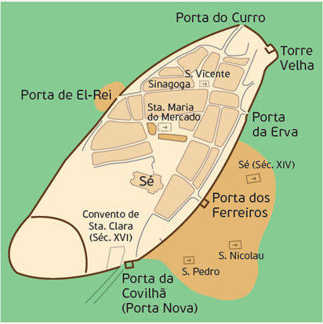
| Doc.3 Planta da cidade medieval da Guarda
1. No quadro do Portugal medieval, os concelhos, como o de Gaia, eram…
(A) comunidades populacionais detentoras de autonomia administrativa.
(B) domínios, onde os nobres tinham poder sobre a terra e sobre os homens.
2. Nos séculos XIII e XIV, a política régia de criação de concelhos tinha por objetivo…
(A) controlar e averiguar o estado dos bens do rei e da Coroa.
(B) povoar e desenvolver economicamente as regiões do interior e do sul.
3. Associe cada um dos elementos relacionados com os concelhos, presentes na coluna A, às características correspondentes, que constam na coluna B. Todas as características da coluna B devem ser utilizadas. Cada característica só pode ser associada a um elemento da coluna A.
Coluna A | Coluna B
(A) Concelho  (B) Peão  (C) Cavaleiro-vilão | 1. Composto pelo território e campos dos arredores abrangido por formas de administração e de jurisdição próprias.  2. Homem livre do povo que, por ter bens suficientes para manter um cavalo e prestar serviço militar, ocupava o topo da hierarquia social na sua comunidade.  3. Povoação ou comunidade de homens-livres que recebia uma carta de foral.  4. Correspondia à maior parte da população concelhia e pagava impostos.  5. Os seus habitantes designavam-se vizinhos e dispunham de direitos e deveres próprios.  6. De entre os mais ricos, eram escolhidos os homens-bons.  7. A obrigação de prestar serviço militar era cumprida a pé.

4. Transcreva do documento 1 um excerto que revele a intenção do rei para limitar o poder dos grupos sociais privilegiados.
5.Explique por palavras suas, o significado dos seguintes acontecimentos:
a) Tratado de Zamora
b) Bula Manifestis Probatum
c) Tratado de Alcanises.
.
FIM

GRUPO | ÍTENS
GRUPO | COTAÇÃO (em pontos)
I | 1 | 2 | 3
I | 10 | 15 |  |  |  |  |  | 25
II | 1 | 2
II | 10 | 20 |  |  |  |  |  | 30
III | 1 | 2 | 3 | 4 | 5 | 6 | 7
III | 15 | 10 | 10 | 15 | 10 | 15 | 10 | 85
IV | 1 | 2 | 3 | 4 | 5
IV | 10 | 10 | 10 | 10 | 20 |  |  | 60
TOTAL |  |  |  |  |  |  |  | 200

